Sortie club du 04 avril 2021

5 parcours au choix (220 ; 150 ; 100 ; 80 et 60Km). Comme la semaine dernière, chaque parcours à son départ, merci de nous communiquer (par mail, What-aps, sms, téléphone, etc…) votre parcours avant samedi 19h00. Ceci, pour que le bureau puisse répartir les différents groupes (groupe limité à 6 cyclistes max).

 Parcours 220 départ 06h00

Parcours 150/100 départ 07h30

Parcours 80 : départ 08h00

Parcours 60 : Départ 08h30

# Parcours n°1 – 220 Km – 2328 mètres de dénivelé

Colombes (vers Nanterre) - Nanterre (Montée du Mont Valérien - 2,05Km à 3%) - Suresnes - Saint-Cloud - Ville-d'Avray - Marnes-la-Coquette - Versailles - Les Loges-en-Josas (Côte des Loges - 791 mètres à 5%) - Toussus-le-Noble - Châteaufort - Magny-les-Hameaux (côte de Magny - 919 mètres à 5%) - Saint-Rémy-lès-Chevreuse (Montée de Saint-Rémy à Boullay - 3,22Km à 3%) - Montabé - Boullay-les-Troux - Choissel - La Ferté (Côte de la Ferté - 738 mètres à 7%) - Senlisse - Abbaye des Vaux de Cernay - Auffargis - Le Perray-en-Yvelines - Etangs de Hollande - Saint-Léger-en-Yvelines - Gambaiseuil - Gambais - Bazainville - Tacoignières - Orvilliers - Montchauvet - Dammartin-en-Serve - Le-Tertre-Saint-Denis - Ménerville - Boissy-Mauvoisin - Saint-Illiers-la-Ville - Bonnières - Bennecourt - Chachaloze (Côte de Chachaloze - 1,36Km à 5%) - Gommecourt - La Roche-Guyon (côte de la Roche-Guyon - 2,25Km à 3%) - Chérence - Chaussy (côte de Chaussy - 782 mètres à 6%) - Genainville (côte de Genainville - 1,48Km à 3%) - Mondétour-en-Vexin - Arthies - Enfer - Avernes - Théméricourt (Côte de Théméricourt - 983 mètres à 5%) - Le Perchay - Santeuil (côte de Santeuil - 617 mètres à 6%) - Marines -(Côte du Haulme - 923 mètres à 7%) - Le Rosnel - Theuville - Epiais-Rhus - Vallangoujard - Labbeville - Nesles-la-Vallée - Valmondois - Butry-sur-Oise - Mériel (Monté de Mériel à Chauvry - 2,27Km à 4%) - Chauvry - Montlignon - Eaubonne - Ermont - Sannois - Argenteuil - Colombes

Trace Strava : <https://www.strava.com/routes/2813088138374103132>

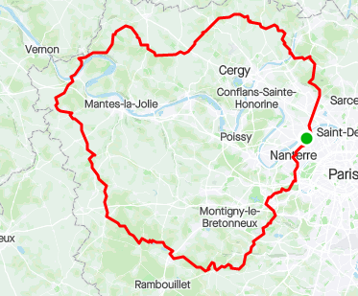

**

# Parcours n°2 – 150 Km – 1288 mètres de dénivelé

Colombes (vers Pont d’Argenteuil) – Argenteuil – Sannois – Ermont – Eaubonne – Montlignon – Forêt de Montmorency (Côte de la Route des Parquets – 3,07Km à 3,4%) – Chauvry – Baillet-en-France – Montsoult – Maffliers – Nerville-la-Forêt – Presles – Nointel – Beaumont – Saint-Martin-du-Tertre (côte de Saint-Martin-du-Tertre – 3,68Km à 4,2%) – Belloy-en-France – Villiers-le-Sec – Mareil-en-France – Châtenay-en-France (côte de Chatenay- 1,05Km à 3,6%) – Le Plessis-Luzarches – Luzarches – Chaumontel – Baillon – Asnières-sur-Oise – Viarmes (Côte de Viarmes par forêt – 2,63Km à 5%) – Saint-Martin-du-Tertre – Attainville – Moiselles – Montlignon (côte de Montlignon 1,44Km à 1,8%) – Eaubonne – Ermont – Sannois – Argenteuil – Colombes – La Garenne-Colombes – Courbevoie – Neuilly – Anneau cycliste de Longchamps (10 tour de circuit = 30Km) – Neuilly – La Défense – Courbevoie – La Garenne-Colombes – Colombes

Trace Strava : <https://www.strava.com/routes/2811258140967510160>

Trace Openrunner :  <https://www.openrunner.com/r/12789290>

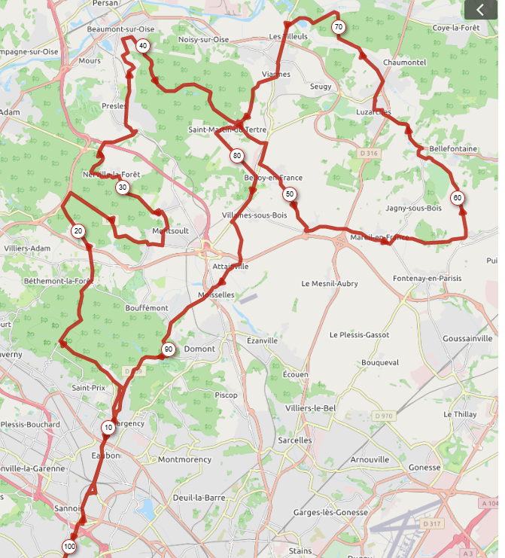

# Parcours n°3 – 105Km – 1156 mètres de dénivelé

Colombes (vers Pont d’Argenteuil) – Argenteuil – Sannois – Ermont – Eaubonne – Montlignon – Forêt de Montmorency (Côte de la Route des Parquets – 3,07Km à 3,4%) – Chauvry – Baillet-en-France – Montsoult – Maffliers – Nerville-la-Forêt – Presles – Nointel – Beaumont – Saint-Martin-du-Tertre (côte de Saint-Martin-du-Tertre – 3,68Km à 4,2%) – Belloy-en-France – Villiers-le-Sec – Mareil-en-France – Châtenay-en-France (côte de Chatenay- 1,05Km à 3,6%) – Le Plessis-Luzarches – Luzarches – Chaumontel – Baillon – Asnières-sur-Oise – Viarmes (Côte de Viarmes par forêt – 2,63Km à 5%) – Saint-Martin-du-Tertre – Attainville – Moiselles – Montlignon (côte de Montlignon 1,44Km à 1,8%) – Eaubonne – Ermont – Sannois – Argenteuil – Colombes

Trace Strava : <https://www.strava.com/routes/2811259511782388880>

Trace Openrunner : <https://www.openrunner.com/r/12789290>

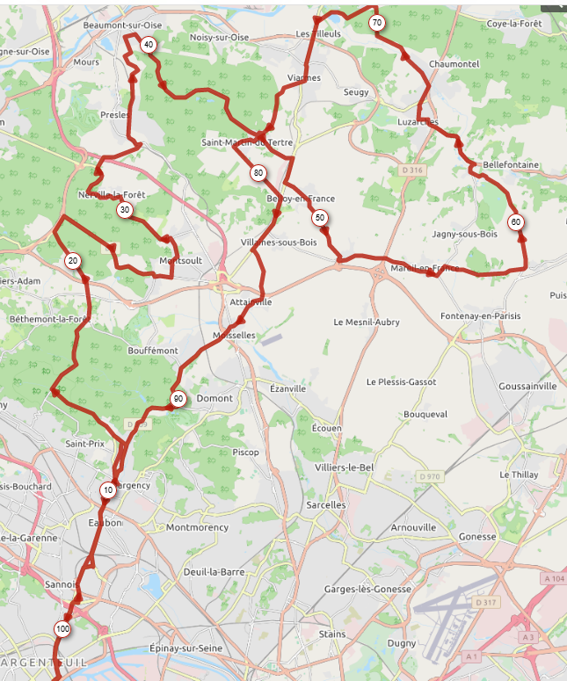

# Parcours n°4 – 82Km – 882 mètres de dénivelé

Colombes (vers Pont d’Argenteuil) – Argenteuil – Sannois – Ermont – Eaubonne – Montlignon – Forêt de Montmorency (Côte de la Route des Parquets – 3,07Km à 3,4%) – Chauvry – Baillet-en-France – Montsoult – Maffliers – Nerville-la-Forêt – Presles – Nointel – Beaumont – Saint-Martin-du-Tertre (côte de Saint-Martin-du-Tertre – 3,68Km à 4,2%) – Belloy-en-France – Villiers-le-Sec – Mareil-en-France – Le Mesnil-Aubry - Attainville – Moiselles – Montlignon (côte de Montlignon 1,44Km à 1,8%) – Eaubonne – Ermont – Sannois – Argenteuil – Colombes

Trace Strava : <https://www.strava.com/routes/2812433716858536852>

Trace Openrunner : <https://www.openrunner.com/r/12789757>

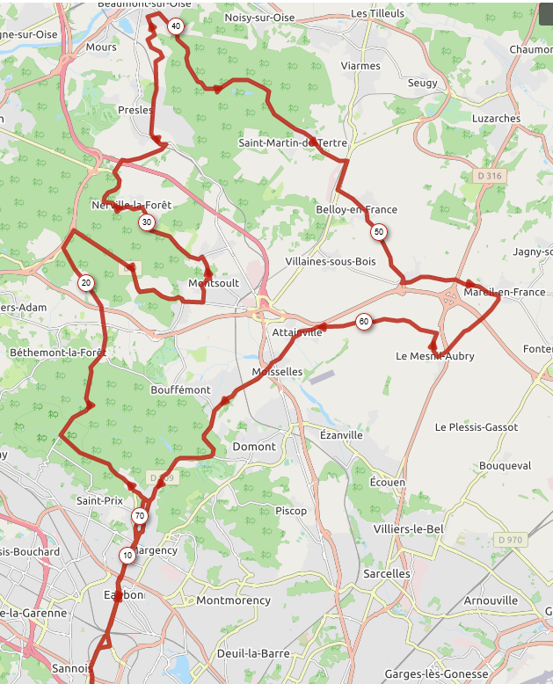

# Parcours n°5 – 62Km – 714 mètres de dénivelé

Colombes (vers Pont d’Argenteuil) – Argenteuil – Sannois – Ermont – Eaubonne – Montlignon – Forêt de Montmorency (Côte de la Route des Parquets – 3,07Km à 3,4%) – Chauvry – Baillet-en-France – Montsoult – Maffliers – Nerville-la-Forêt – Presles (côte de Presles – 1,59Km à 1,7%) – Maffliers – Montsoult – Baillet-en-France – Bouffémont - Montlignon (côte de Montlignon 1,44Km à 1,8%) – Eaubonne – Ermont – Sannois – Argenteuil – Colombes

Trace Strava : <https://www.strava.com/routes/2812434279076458738>

Trace Openrunner : <https://www.openrunner.com/r/12789783>

